Двадцать лет Ассамблее народов Казахстана в начальной школе .

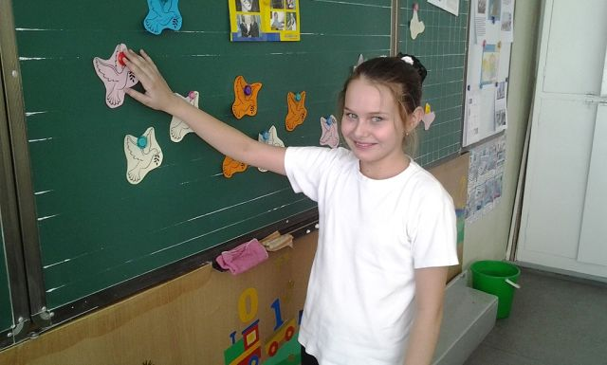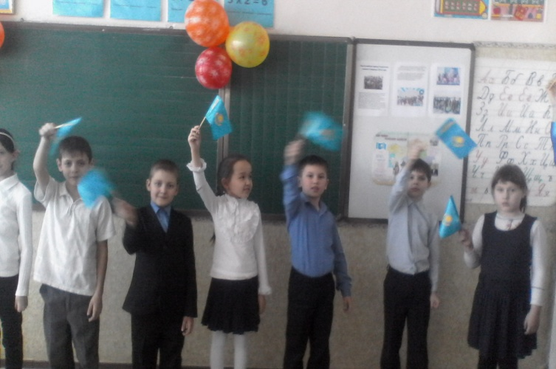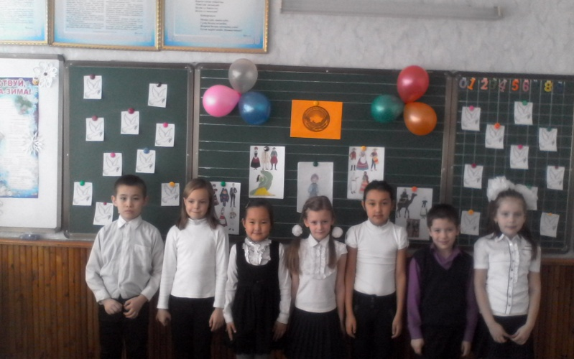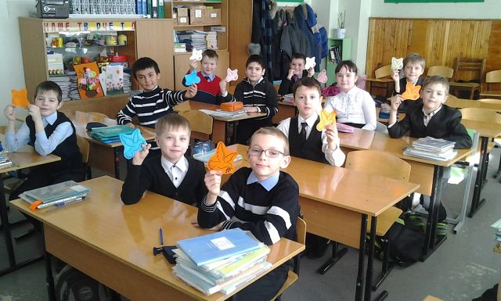
6 февраля 2015 года в день открытия Ассамблеи народов Казахстана в КГУ СОШ №10 в начальных класса были проведены классные часы посвященные этому мероприятию. Учащиеся знакомились с этносами проживающими на территории великого и свободного Казахстана. Пели песни , танцевали танцы, играли в национальные игры разных народов проживающих в Казахстане. Читали стихи на разных языках . В классах стояла атмосфера дружбы , тепла , доброты, мира. В конце классного часа каждый ученик унес с собой частицу мира и дружбы БЕЛОГО ГОЛУБЯ.

